Ledenbestand 2016
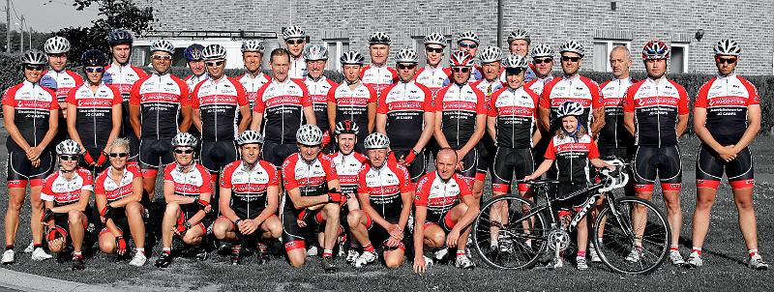
Naam | Lidgeld Betaald
Anja Camps | X
Annita Dalemans | X
Bjorn Jamers | X
Bjorn Stippelmans | X
Brecht Gielen | X
Carine De Groof | X
Danny Schraeyen | X
Davy Vangansewinkel | X
Diane Gielen
Dimmitry Moris | X
Dominique Hansen | X
Eddy Knevels | X
Eddy Schouteden | X
Eddy Winters | X
Ellen Dewit | X
Elly Camps | X
Elly Kerkhofs | X
Els Knevels | X
Elza Baart | X
Eric Lemmens | X
Eric Platteborze | X
Florian Anaf | X
Francis Vliegen | X
Frank Maes | X
Frits Moris | X
Gerry Wouters | X
Guido Hons | X
Gwen Savenay | X
Hans Knevels | X
Helga Wouters | X
Ingrid Mangelschots | X
Jan Ketelbuters | X
Jan Knevels | X
Jente Kasprowski | X
Jo Camps | X
Jochen Geuns | X
Joeri Bens | X
Johan Vrijsen | X
Joseph Vrolijkx | X
Kaat Kuipers | X
Karine Bleyen | X
Kevin Vanhamel | X
Lene Vrijsen | X
Linda Kesters | X
Ludo Braeken | X
Marie-Claire Gielen | X
Marie-Louise Goven | X
Mariet Kuipers | X
Marijke Volz | X
Nest Bens | X
Niek Peeters | X
Pascal Gielen | X
Patrick Spooren | X
Paul Kuipers | X
Raf Vandael | X
Randy Lenaerts | X
Rik Meylaerts | X
Ruben Lenaerts
Rudy Linden | X
Sandra Aerts | X
Silvia Gruszowski | X
Sonia Goossens | X
Stefan Paesen | X
Stefan Vuegen | X
Steven Lijnen | X
Stijn Rutten | X
Suzanne Jamers | X
Tine Vranken | X
Tom Duijsters | X
Valerie Bremer | X
Vera Hoogsteyns
Wendy Vanhove | X
Willy Ketelbuters | X
Wout Ketelbuters | X
Yvette Leten | x

